**TÍTULO DO ARTIGO: SUBTÍTULO**

**TÍTULO DO ARTIGO EM INGLÊS: SUBTÍTULO**

**Nome do aluno[1]**

* **Pedro Henrique Francisco**
* **Diego Rabelo Saldani**
* **Pedro Carlos dos Santos Neto**

**Nome do orientador[2] Daniel vieira**

Sumário

1 INTRODUÇÃO 1

2 REVISÃO DE LITERATURA 2

3 MeTODOLOGIA 2

4 RESULTADOS E DISCUSSÕES 4

5 Conclusão 4

Referências 4

Apêndice A – regras gerais de formatação 5

**RESUMO**

O aplicativo desenvolvido para Campinas visa registrar e mapear as áreas mais perigosas da cidade, ajudando a melhorar a segurança pública. Ele coleta dados sobre ocorrências criminais e utiliza geolocalização para informar aos usuários as regiões com maior índice de criminalidade. A plataforma permite que os cidadãos também reportem incidentes e compartilhem informações, criando um mapa dinâmico das zonas de risco. Além disso, o app oferece alertas e dicas de segurança personalizadas, ajudando a evitar situações perigosas. A ferramenta contribui para ações preventivas das autoridades e oferece aos usuários dados valiosos para planejar rotas mais seguras, promovendo a colaboração entre a comunidade e a segurança pública.

**Palavras-chave:** mobile, segurança publica,flutter

**ABSTRACT**

**The application developed for Campinas aims to register and map the most dangerous areas of the city, helping to improve public safety. It collects data on criminal occurrences and uses geolocation to inform users of the regions with the highest crime rate. The platform allows citizens to also report incidents and share information, creating a dynamic map of risk zones. In addition, the app offers alerts and personalized safety tips, helping to avoid dangerous situations. The tool contributes to preventive actions by authorities and provides users with valuable data to plan safer routes, promoting collaboration between the community and public safety.**

**Keywords:** mobile, public security, Flutter

# INTRODUÇÃO

A segurança pública é um dos principais desafios das grandes cidades brasileiras, e Campinas, como muitas outras, enfrenta problemas relacionados ao aumento da violência urbana. Diante dessa realidade, novas tecnologias têm sido desenvolvidas para apoiar tanto as autoridades quanto os cidadãos na prevenção e no enfrentamento da criminalidade. Um exemplo disso é o aplicativo que permite o mapeamento das áreas mais perigosas da cidade, utilizando dados em tempo real sobre ocorrências criminais e informações fornecidas pela própria comunidade. Essa ferramenta busca promover uma maior conscientização sobre os locais de risco, possibilitando que os moradores adotem medidas preventivas para sua segurança. A proposta do aplicativo é não apenas fornecer dados sobre a criminalidade, mas também estimular a colaboração entre cidadãos e forças de segurança, criando um sistema mais eficaz para o combate à violência.

# REVISÃO DE LITERATURA

O referencial teórico é a fundamentação do projeto, onde o autor deverá embasar as suas ideias, com base no que já existe sobre o assunto abordado.

Para tanto, deverá valer-se de diferentes suportes: livros, artigos, publicações oficiais, manuais, normas, patentes etc, pois, de acordo com Cunha (2001, p. 7) “[...] o uso regular e

efetivo das fontes apropriadas, impressas ou eletrônicas, é a chave para se alcançar o sucesso na pesquisa e desenvolvimento [...]”.

Para Ferrarezi Junior (2011), cabe ao pesquisador a habilidade de articular suas ideias e objetivos as de outros pesquisadores já conhecidos dentro da área de estudo pretendida.

No processo de revisão bibliográfica ou em qualquer outra parte do trabalho, faz-se necessário citar tudo aquilo que tenha sido extraído de outros lugares, ainda que a transcrição não tenha sido literal. Alguns exemplos de citação poderão ser verificados no **Apêndice A**.

É valido lembrar que todos os autores / documentos citados no texto devem aparecer nas referências, exemplificadas nas páginas 2, 3 e 4.

# MeTODOLOGIA

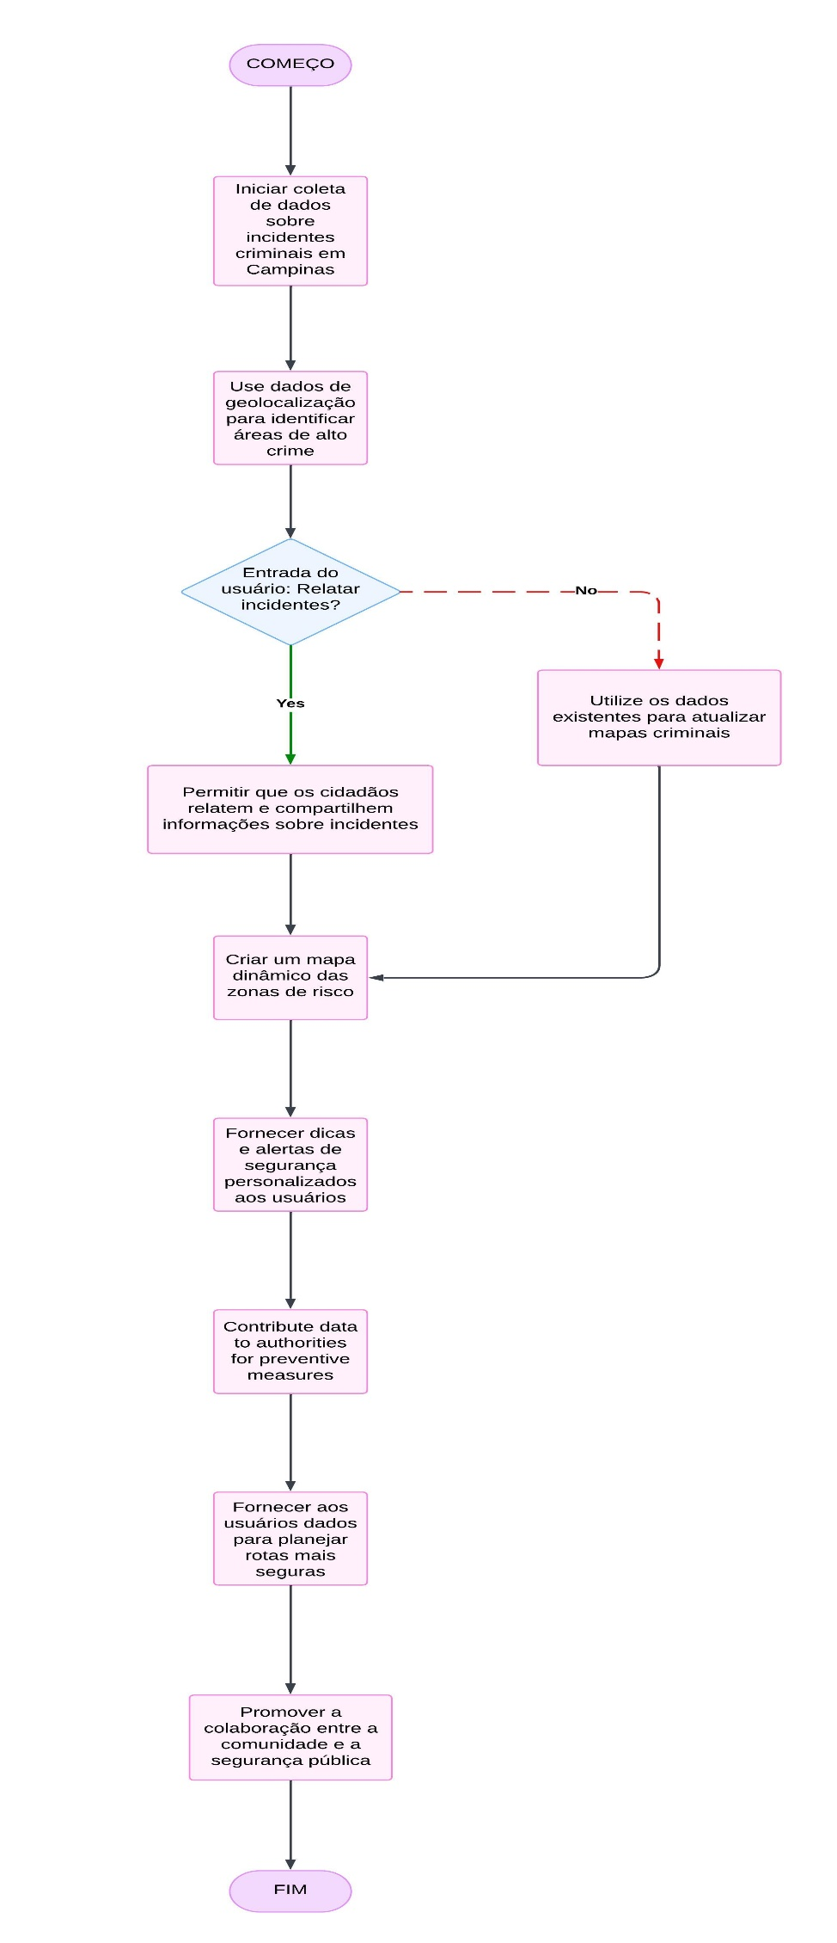

# RESULTADOS E DISCUSSÕES

O aplicativo foi desenvolvido com sucesso, consolidando dados de ocorrências criminais por meio de geolocalização. O mapa interativo gerado pela ferramenta destacou as regiões de maior risco, utilizando alertas visuais que auxiliam os usuários a identificarem áreas críticas em tempo real. A funcionalidade de reportar incidentes foi bem recebida, resultando em um número expressivo de interações durante o período de testes. Esse engajamento inicial mostrou que a comunidade está disposta a colaborar no fornecimento de informações que complementem os dados oficiais.

Durante os testes, foram enviados diversos alertas com base em informações recentes, ajudando os usuários a evitarem áreas de risco. Além disso, o aplicativo apresentou potencial para colaborar com autoridades de segurança pública, uma vez que os relatórios gerados podem ser utilizados para planejamento de ações preventivas.

A análise dos resultados indica que o aplicativo atende aos objetivos principais do projeto, especialmente no que se refere à promoção de segurança pública por meio de tecnologia. No entanto, alguns desafios foram identificados. A confiabilidade dos dados fornecidos pelos usuários precisa ser aprimorada, exigindo mecanismos de validação para evitar informações falsas. Além disso, algumas áreas apresentaram baixa adesão ao uso do aplicativo, o que evidencia a necessidade de estratégias para aumentar o alcance e a conscientização sobre a ferramenta.

Apesar desses desafios, o impacto social do aplicativo é evidente. Ele promove a conscientização coletiva e fortalece a colaboração entre a comunidade e as autoridades. Como sugestão de melhoria, futuras versões podem incluir ferramentas de análise preditiva para identificar padrões de risco com base em dados históricos e permitir integração com outras plataformas de segurança, ampliando sua utilidade.

Os resultados obtidos mostram que o aplicativo tem grande potencial para se tornar uma referência em soluções tecnológicas voltadas à segurança pública, contribuindo para a redução de riscos e o planejamento de rotas mais seguras. As imagens das telas do aplicativo, incluindo o mapa dinâmico e a interface de envio de alertas, ilustram os avanços e reforçam a eficácia das funcionalidades implementadas.

Telas do aplicativo:

# Conclusão

O objetivo deste trabalho foi desenvolver um aplicativo para mapear as áreas mais perigosas de Campinas, utilizando dados criminais e relatos da comunidade para criar um mapa dinâmico das zonas de risco. Com funcionalidades como alertas personalizados e dicas de segurança, o aplicativo buscou auxiliar os usuários a evitarem situações perigosas e promover ações preventivas por parte das autoridades. Os resultados demonstraram que o projeto atingiu seus objetivos, destacando-se a praticidade da ferramenta e o engajamento inicial da comunidade.

O aplicativo mostrou-se eficaz ao consolidar dados de ocorrências e relatos, criando um mapa interativo acessível para os usuários. As dicas e alertas enviados demonstraram utilidade prática, contribuindo para o planejamento de rotas mais seguras. Além disso, a ferramenta promoveu integração entre a comunidade e as autoridades, indicando seu potencial como uma solução inovadora para melhorar a segurança pública na cidade.

Entretanto, alguns desafios foram identificados, como a necessidade de validação dos dados enviados pelos usuários para garantir confiabilidade, e a baixa adesão em certas regiões, que sugere maior investimento em campanhas educativas e promocionais. Essas limitações oferecem oportunidades para melhorias em futuras atualizações.

Como recomendação, sugere-se a integração de tecnologias preditivas e o fortalecimento de parcerias com órgãos de segurança pública, ampliando o impacto do aplicativo. Em conclusão, a ferramenta representa um avanço significativo na aplicação de tecnologia para promover segurança urbana, com potencial para ser adaptada a outras cidades e contextos.

# Referências

Documentação do flutter

Documentação do google maps

# Apêndice A – regras gerais de formatação

**a) Formato:**

- fonte: Calibri, tamanho 12, para todo o trabalho, excetuando-se citações com mais de 3 linhas, notas de rodapé, paginação, títulos e fontes das ilustrações e das tabelas, que devem ser em tamanho 10;

- margens: superior e esquerda de 3 cm; inferior e direita de 2 cm;

- alinhamento: justificado para os textos; centralizado para o título do artigo, títulos de apêndices e anexos; à esquerda para os demais títulos de capítulos, subcapítulos, para as referências, títulos das ilustrações e tabelas, nome(s) do(s) autor(es), orientador(es) e coorientador(es);

- quantidade de páginas: mínimo de 13 e máxima de 25.

- espaçamento: deverá ser aplicado o espaçamento simples em todo o trabalho.

**b) Paginação:** no canto superior direito.

**c) Numeração progressiva (de acordo com a NBR 6024):** deve ser utilizada para a ordenação dos elementos - seções e subseções - no desenvolvimento do artigo, conforme exemplo abaixo:

**1 MATERIAIS DE ENGENHARIA**

***1.1* Materiais de engenharia clássicos**

***1.1.1 Madeiras***

***1.1.2 Cerâmicas***

***1.1.3 Vidros***

***1.1.4 Metais***

1.1.4.1Tipos de metais

**d) Citações (de acordo com a NBR 10520):**

**- citação direta com até 3 linhas:** deve estar contida entre aspas duplas. Exemplos:

Segundo Santos (2014, p. 7) “Por definição, o processo de termoencolhimento consiste em encolher um material, por exemplo plástico, por meio do calor [...]”.

“Desta forma, para projetar uma ferramenta, primeiramente é necessário conhecer a sua geometria com o auxílio do sistema de referência efetivo, o qual somente pode ser fixado após a escolha das velocidades de corte e de avanço” (Diniz; Marcondes; Coppini, 2014, p. 28).

**- citação direta com mais de 3 linhas:** sem aspas, com recuo de 4 cm à esquerda, espaçamento simples entre as linhas e fonte tamanho 10. Exemplo:

A utilização de fibras naturais em componentes internos pela indústria automotiva está ganhando uma importância cada vez maior. Além de consistentes reduções de custos e de peso, a autonomia em relação a matérias-primas é um argumento poderoso para o emprego das fibras naturais. (Klusmeier; Scharpenberg, 2016, p. 28).

**- citação indireta:** deve ser apresentada apenas com o nome do autor e a data de publicação. Não é necessário indicar a página. Exemplo:

A retomada do crescimento das economias mundiais, afetadas pela crise de 2008, conta com o avanço das tecnologias de informação e comunicação. Neste contexto, há que se pensar na reorganização do mercado de trabalho, considerando a eliminação de postos de trabalho devido à aplicação de recursos tecnológicos (Kon, 2017).

**- citação de citação:** para indicá-la, utiliza-se a expressão latina *apud* (citado por), como no exemplo:

Para Schulz (1996 *apud* Helleno, 2004, p. 13) “[...] com o desenvolvimento da tecnologia das máquinas ferramentas, foi possível prosseguir com os estudos fundamentais e aplicá-los na indústria [...]”.

**e) Siglas:** quando mencionadas no texto pela primeira vez devem ser indicadas entre parênteses, precedida do nome completo. Exemplo:

ASSOCIAÇÃO BRASILEIRA DE NORMAS TÉCNICAS (ABNT)

**f) Equações e fórmulas**: indicá-las conforme exemplos abaixo:

x² + y² = z² (1)

$(x^{2}+y^{2})/5=n$ (2)

**g) Ilustrações**

- desenhos, figuras, fluxogramas, fotografias, gráficos, mapas, organogramas, plantas, quadros e outros;

- devem ser citadas no texto e inseridas o mais próximo possível do trecho a que se referem;

- a fonte consultada deverá, obrigatoriamente, ser indicada, ainda que seja autoria própria. Neste caso, inserir os dizeres: elaborado(a) pelo(s) autor(es). Exemplos:

Figura 1 - Sistema CAD modelador de sólidos



Fonte: (Helleno, 2004, p.24)

Quadro 1 - Categorias e características de técnicas de modelagem

|  |  |  |  |
| --- | --- | --- | --- |
| **Categoria** | **Características do modelo** | | **Técnicas da ciência do gerenciamento** |
| **Forma de f(*)** | **Valores de variáveis independentes** |
| Modelos prescritivos | Conhecido, bem definido | Conhecido ou sob o controle do tomador de decisão | Programação linear, rede, Programação de inteiros, CPM, Programação de metas, Programação não linear, QOE |
| Modelos preditivos | Desconhecido, mal definido | Conhecido ou sob o controle do tomador de decisão | Análise de regressão, Análise de série de tempo, Análise discriminatória |
| Modelos descritivos | Conhecido, bem definido | Desconhecido ou incerto | Simulação, Colocação em fila, PERT, Modelos de inventário |

Fonte: elaborado pelo autor

**i) Tabelas**

- devem ser citadas no texto e inseridas o mais próximo possível do trecho a que se referem;

- padronizá-las conforme o Instituto Brasileiro de Geografia e Estatística (IBGE)[3].

Tabela 1 – Distribuição de recursos financeiros por área de conhecimento (2008)

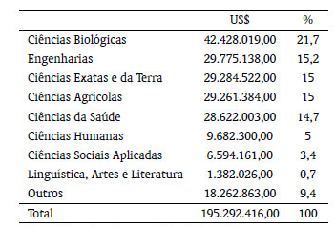

Fonte: (Chiarini; Vieira, 2012)

1. Pós-graduando em Usinagens Especiais, Faculdade de Tecnologia SENAI “Roberto Mange”.

   joao.augusto@gmail.com
2. Professor mestre em Engenharia Mecânica, Faculdade de Tecnologia SENAI “Roberto Mange”. jose.silva@sp.senai.br
3. Disponível em: http://biblioteca.ibge.gov.br/visualizacao/livros/liv23907.pdf